Об установлении публичного сервитута в целях эксплуатации
объектов ВЛ-35 кВ «Вышестеблиевская – Мирная» и ВЈІ-35 кВ «Мирная – Тамань», входящих в состав объекта электросетевого хозяйства «Электросетевой комплекс ПС-35/10 кВ «Мирная» с прилегающими ВЛ: ПC-35/10 кВ «Мирная», расположенного по адресу:
Краснодарский край, Темрюкский район

В соответствии с главой V.7 Земельного кодекса Российской Федерации, пунктами 3, 4 статьи 3.6 Федерального закона от 25 октября 2001 г. № 137-ФЗ «О введении в действие Земельного кодекса Российской Федерации», Федеральным законом от 13 июля 2015 г. № 218-ФЗ «О государственной регистрации недвижимости», руководствуясь административным регламентом предоставления муниципальной услуги «Установление публичного сервитута в отдельных целях», утвержденным постановлением администрации муниципального образования Темрюкский район от 9 августа 2021 г. № 1171, рассмотрев ходатайство ПАО «Россети Кубань», зарегистрированное в администрации муниципального образования Темрюкский район под номером 01-15-12498/23 от 14.09.2023, п о с т а н о в л я ю:
1. Установить публичный сервитут сроком на 49 лет в отношении земельных участков, согласно приложению 1 к настоящему постановлению, для эксплуатации объектов ВЛ-35 кВ «Вышестеблиевская – Мирная» и ВЈІ-35 кВ «Мирная – Тамань», входящих в состав объекта электросетевого хозяйства «Электросетевой комплекс ПС-35/10 кВ «Мирная» с прилегающими ВЛ: ПC-35/10 кВ «Мирная», расположенного по адресу: Краснодарский край, Темрюкский район.
2. Утвердить границы публичного сервитута для эксплуатации объектов ВЛ-35 кВ «Вышестеблиевская – Мирная» и ВЈІ-35 кВ «Мирная – Тамань», входящих в состав объекта электросетевого хозяйства «Электросетевой комплекс ПС-35/10 кВ «Мирная» с прилегающими ВЛ: ПC-35/10 кВ «Мирная», расположенного по адресу: Краснодарский край, Темрюкский район, согласно приложению 2 к настоящему постановлению.
3. Права и обязанности обладателя публичного сервитута установлены статьей 39.50 Земельного кодекса Российской Федерации.
4. Эксплуатация объекта «ВЛ-10 кВ «ИЛ-5», расположенного по адресу: Краснодарский край, Темрюкский район, осуществляется на основании свидетельства о государственной регистрации права от 30 декабря 2002 г. серия 23-АА № 809511.
5. Порядок установления зон с особыми условиями использования территорий и содержание ограничений прав на земельные участки в границах таких зон установлен постановлением Правительства Российской Федерации от 24 февраля 2009 г. № 160 «О порядке установления охранных зон объектов электросетевого хозяйства и особых условий использования земельных участков, расположенных в границах таких зон».
6. Публичный сервитут является безвозмездным.
7. График проведения работ при осуществлении деятельности, для обеспечения которой устанавливается публичный сервитут, в отношении земель и земельных участков, находящихся в государственной и муниципальной собственности и не предоставленных гражданам или юридическим лицам, установлен приложением 3 к постановлению «Об установлении публичного сервитута в целях эксплуатации объектов ВЛ-35 кВ «Вышестеблиевская – Мирная» и ВЈІ-35 кВ «Мирная – Тамань», входящих в состав объекта электросетевого хозяйства «Электросетевой комплекс ПС-35/10 кВ «Мирная» с прилегающими ВЛ: ПC-35/10 кВ «Мирная», расположенного по адресу: Краснодарский край, Темрюкский район».
8. ПАО «Россети Кубань» в установленном законом порядке обеспечить приведение земельных участков, указанных в пункте 1 настоящего постановления, в состояние, пригодное для использования в соответствии с видом разрешенного использования, в сроки, предусмотренные пунктом 8 статьи 39.50 Земельного кодекса Российской Федерации.
9. Публичный сервитут считается установленным со дня внесения сведений о нем в Единый государственный реестр недвижимости.
10. Управлению архитектуры и градостроительства администрации муниципального образования Темрюкский район (Дружинин С.Г.) обеспечить внесение сведений о границах установленного публичного сервитута в государственную информационную систему обеспечения градостроительной деятельности.
11. Управлению имущественных и земельных отношений администрации муниципального образования Темрюкский район (Рогаль М.В.) в течение пяти рабочих дней со дня принятия настоящего постановления направить копию настоящего постановления:
1) обладателю публичного сервитута, с информацией о лицах, являющихся правообладателями земельных участков, способах связи с ними, копии документов, подтверждающих права указанных лиц на земельные участки;
2) в Управление Федеральной службы государственной регистрации, кадастра и картографии по Краснодарскому краю.
12. Отделу информатизации и взаимодействия со СМИ (Семикина О.А.) официально опубликовать постановление «Об установлении публичного сервитута в целях эксплуатации объектов ВЛ-35 кВ «Вышестеблиевская – Мирная» и ВЈІ-35 кВ «Мирная – Тамань», входящих в состав объекта электросетевого хозяйства «Электросетевой комплекс ПС-35/10 кВ «Мирная» с прилегающими ВЛ: ПC-35/10 кВ «Мирная», расположенного по адресу: Краснодарский край, Темрюкский район» в периодическом печатном издании Темрюкского района газете «Тамань» и официально опубликовать (разместить) на официальном сайте муниципального образования Темрюкский район в информационно-телекоммуникационной сети «Интернет» в течение пяти рабочих дней со дня принятия настоящего постановления.
13. Контроль за выполнением настоящего постановления возложить на заместителя главы муниципального образования Темрюкский район Мануйлову С.А.
14. Постановление вступает в силу после его официального опубликования.

Глава муниципального образования
Темрюкский район Ф.В. Бабенков

ЛИСТ СОГЛАСОВАНИЯ
проекта постановления администрации муниципального образования

Темрюкский район
от ______________ № _________
«Об установлении публичного сервитута в целях эксплуатации
объектов ВЛ-35 кВ «Вышестеблиевская – Мирная» и ВЈІ-35 кВ «Мирная – Тамань», входящих в состав объекта электросетевого хозяйства «Электросетевой комплекс ПС-35/10 кВ «Мирная» с прилегающими ВЛ:
ПC-35/10 кВ «Мирная», расположенного по адресу:
Краснодарский край, Темрюкский район»

Проект подготовлен и внесен:
Управлением имущественных
и земельных отношений
Начальник управления М.В. Рогаль

Составитель проекта:
Главный специалист
отдела земельных отношений А.В. Корх

Проект согласован:
Заместитель главы
муниципального образования
Темрюкский район С.А. Мануйлова

Заместитель главы
муниципального образования
Темрюкский район М.М. Погиба

Начальник отдела
юридического обеспечения О.В. Пастернак

Начальник управления
делопроизводства Л.В. Стадник
ЗАЯВКА
К ПОСТАНОВЛЕНИЮ
от _____________ № _____________

Наименование постановления:
«Об установлении публичного сервитута в целях эксплуатации объектов ВЛ-35 кВ «Вышестеблиевская – Мирная» и ВЈІ-35 кВ «Мирная – Тамань», входящих в состав объекта электросетевого хозяйства «Электросетевой комплекс ПС-35/10 кВ «Мирная» с прилегающими ВЛ: ПC-35/10 кВ «Мирная», расположенного по адресу: Краснодарский край, Темрюкский район»

Проект подготовлен:
управлением имущественных и земельных отношений

Постановление разослать:
1. Управлению имущественных и земельных отношений | 3 экз.
2. Прокуратуре Темрюкского района | 1 экз.
3. Управлению Федеральной службы государственной регистрации, кадастра и картографии по Краснодарскому краю | 1 экз.
4. Отделу информатизации и взаимодействия со СМИ | 1 экз.
5. Управлению архитектуры и градостроительства | 1 экз.
3. Управлению делопроизводства | 1 экз.

Начальник управления имущественных и  земельных отношений | М.В. Рогаль

Приложение 1
к постановлению администрации муниципального образования Темрюкский район
от ____________ № _________

ПЕРЕЧЕНЬ
земельных участков, в отношении которых установлен публичный сервитут для использования земель и земельных участков в целях эксплуатации объектов ВЛ-35 кВ «Вышестеблиевская – Мирная» и
ВЈІ-35 кВ «Мирная – Тамань», входящих в состав объекта электросетевого хозяйства «Электросетевой комплекс ПС-35/10 кВ «Мирная» с прилегающими ВЛ: ПC-35/10 кВ «Мирная», расположенного по адресу:
Краснодарский край, Темрюкский район

№ п/п | Кадастровый номер земельного участка | Адрес или иное описание местоположения земельного участка (участков), в отношении которого испрашивается публичный сервитут

1 | 2 | 3
1 | 23:30:0602001:5 | край Краснодарский, р-н Темрюкский, в границах АФ «Таманская» ООО, участок № 18
2 | 23:30:0603025:621 | Российская Федерация, Краснодарский край, Темрюкский муниципальный район, Таманское сельское поселение, ст-ца Тамань, ул. Черноморская, з/у 2/2
3 | 23:30:0603025:622 | Российская Федерация, Краснодарский край, Темрюкский муниципальный район, Таманское сельское поселение, ст-ца Тамань, ул. Черноморская, з/у 2/1
4 | 23:30:0602001:15 | Краснодарский край, р-н Темрюкский, в границах АФ «Таманская» ООО участок №20
5 | 23:30:0602001:282 | Российская Федерация, Краснодарский край, Темрюкский муниципальный район, Таманское сельское поселение, в границах АФ «Таманская» ООО участок № 20
6 | 23:30:0602001:299 | Краснодарский край, р-н. Темрюкский, ст-ца. Тамань
7 | 23:30:0602001:241 | Краснодарский край, р-н. Темрюкский, ст-ца. Тамань, тер. Восточная, уч. 3
8 | 23:30:0602001:245 | Российская Федерация, Краснодарский край, Темрюкский муниципальный район, Таманское сельское поселение , в границах АФ «Таманская» ООО участок №20
9 | 23:30:0602001:267 | Российская федерация, Краснодарский край, Темрюкский район, Таманское сельское поселение, Электросетевой комплекс ПС-35/10 кВ «Фанагория» с прилегающими ВЛ
10 | 23:30:0000000:2948 | Краснодарский край, р-н. Темрюкский
11 | 23:30:0000000:1871 | Краснодарский край, р-н Темрюкский, ст. Вышестеблиевская - п. Волна
12 | 23:30:0602001:12 | край Краснодарский, р-н Темрюкский, в границах АФ «Таманская» ООО, участок №25
13 | 23:30:0000000:1874 | Краснодарский край, р-н. Темрюкский
14 | 23:30:0602001:175 | Краснодарский край, р-н Темрюкский, в границах АФ «Таманская» ООО, участок №25
15 | 23:30:0000000:1876 | Краснодарский край, р-н Темрюкский
16 | 23:30:0000000:1875 | Краснодарский край, Темрюкский р-н
17 | 23:30:0602000:1989 | Краснодарский край, Темрюкский, Российская Федерация, юго-восточнее ст. Тамань
18 | 23:30:0602001:17 | край Краснодарский, р-н Темрюкский, в границах АФ «Таманская» ООО, участок № 26
19 | 23:30:0602000:1317 | Краснодарский край, р-н. Темрюкский
20 | 23:30:0602000:1355 | Краснодарский край, р-н. Темрюкский
21 | 23:30:0602000:1331 | Краснодарский край, р-н. Темрюкский
22 | 23:30:0602000:1354 | Краснодарский край, р-н. Темрюкский
23 | 23:30:0602000:1333 | Краснодарский край, р-н. Темрюкский
24 | 23:30:0602000:1335 | Краснодарский край, р-н. Темрюкский
25 | 23:30:0602000:1992 | Российская Федерация, Краснодарский край, Темрюкский район, юго-восточнее ст. Тамань
26 | 23:30:0602000:1993 | Российская Федерация, Краснодарский край, Темрюкский район, юго-восточнее ст. Тамань
27 | 23:30:0602000:2202 | Российская Федерация, Краснодарский край, Темрюкский р-н, юго-восточнее ст. Тамань
28 | 23:30:0602000:2201 | Российская Федерация, Краснодарский край, Темрюкский р-н, юго-восточнее ст. Тамань
29 | 23:30:0602000:17 | край Краснодарский, р-н Темрюкский, юго-восточнее ст. Тамань
30 | 23:30:0602000:1367 | Краснодарский край, р-н. Темрюкский, ст-ца. Тамань
31 | 23:30:0000000:340 | край Краснодарский, р-н Темрюкский, в границах ООО Агрофирма «Таманская»
32 | 23:30:0000000:3006 | Краснодарский край, р-н. Темрюкский
33 | 23:30:0702001:13 | Краснодарский край, р-н. Темрюкский
34 | 23:30:0602004:10167 | Краснодарский край, Темрюкский р-н, в границах АФ «Таманская»
35 | 23:30:0602004:10163 | Краснодарский край, р-н Темрюкский, в земельном массиве АФ «Таманская»
36 | 23:30:0602004:10165 | Краснодарский край, р-н Темрюкский, в земельном массиве АФ «Таманская»
37 | 23:30:0602004:10169 | Краснодарский край, р-н Темрюкский, в границах АФ «Таманская»
38 | 23:30:0602004:10171 | Краснодарский край, р-н Темрюкский, в земельном массиве АФ «Таманская»
39 | 23:30:0602004:10147 | Краснодарский край, р-н Темрюкский, в границах АФ «Таманская» ООО, вблизи участка №43
40 | 23:30:0000000:1725 | Краснодарский край, р-н. Темрюкский
41 | 23:30:0801000:339 | Краснодарский край, р-н. Темрюкский
42 | 23:30:0801000:340 | Краснодарский край, р-н. Темрюкский
43 | 23:30:0801000:338 | Краснодарский край, р-н. Темрюкский
44 | 23:30:0000000:4469 | Краснодарский край, Темрюкский,  ст-ца. Вышестеблиевская
45 | 23:30:0000000:419 | Краснодарский край, Темрюкский район, севернее пос. Виноградный
46 | 23:30:0801002:2 | край Краснодарский, р-н Темрюкский, в 150 м. северо-восточнее пос. Виноградный
47 | 23:30:0801002:14 | Краснодарский край, р-н Темрюкский, в 50 м. севернее п. Виноградного
48 | 23:30:0801002:6 | край Краснодарский, р-н Темрюкский, в 150 м. северо-восточнее пос. Виноградный
49 | 23:30:0801002:22, 23:30:080 1002:23  (E3П 23:30:0801002:21) | край Краснодарский, р-н Темрюкский, юго-западнее  ст. Вышестеблиевской
50 | 23:30:0801002:3 | край Краснодарский, р-н Темрюкский, в 150 м. северо-восточнее пос. Виноградный
51 | 23:30:0801002:20  (ЕЗП 23:30:0801002:16) | край Краснодарский, р-н Темрюкский, юго-западнее ст. Вышестеблиевской
52 | 23:30:0801002:10  (ЕЗП 23:30:0801002:8) | Краснодарский край, р-н Темрюкский, в 340 метрах северо-восточнее пос. Виноградный
53 | 23:30:0802000:51, 23:30:0802000:109, 23:30:0802000:110, 23:30:0802000:119, 23:30:0802000:121, 23:30:0802000:122, 23:30:0802000:123  (ЕЗП 23:30:0802000:9) | край Краснодарский, р-н Темрюкский, в границах ЗАО «Победа»
54 | 23:30:0802000:400 | Краснодарский край, р-н Темрюкский, западнее ст. Вышестеблиевская
55 | 23:30:0802000:691 | Краснодарский край, р-н. Темрюкский
56 | 23:30:0802000:693 | Краснодарский край, Темрюкский район, западнее ст. Вышестеблиевская
57 | 23:30:0802000:954 | Краснодарский край, Темрюкский район. Ориентир ст. Вышестеблиевская. Участок находится примерно в 3000 м от ориентира по направлению на запад
58 | 23:30:0802000:300 | край Краснодарский, р-н Темрюкский, в 3000 м западнее ст. Вышестеблиевская
59 | 23:30:0802000:946 | Краснодарский край, р-н Темрюкский, в 3000 м западнее ст-ца Вышестеблиевская
60 | 23:30:0802000:950 | Краснодарский край, р-н Темрюкский, в 3000 м западнее ст-ца Вышестеблиевская
61 | 23:30:0802000:303 | Краснодарский край, р-н Темрюкский, в 3000 м западнее ст. Вышестеблиевская
62 | 23:30:0802000:724 | край Краснодарский, р-н Темрюкский, в 3000 м западнее ст. Вышестеблиевская
63 | 23:30:0802000:922 | край Краснодарский, р-н Темрюкский, в 3000 м западнее ст. Вышестеблиевская
64 | 23:30:0802000:565 | Краснодарский край, р-н Темрюкский, в 3000 м западнее ст. Вышестеблиевская
65 | 23:30:0802000:247 | край Краснодарский, р-н Темрюкский, в 3000 м западнее ст. Вышестеблиевская
66 | 23:30:0802000:553 | Краснодарский край, Темрюкский район, в 3000 м западнее ст. Вышестеблиевская
67 | 23:30:0802000:582 | край Краснодарский, р-н Темрюкский, в 3000 м западнее ст. Вышестеблиевская
68 | 23:30:0802000:704 | край Краснодарский, р-н Темрюкский, в 3000 м западнее ст. Вышестеблиевская
69 | 23:30:0802000:1004 | Краснодарский край, р-н Темрюкский, в 3000м. западнее ст-ца Вышестеблиевская
70 | 23:30:0802000:560 | край Краснодарский, р-н Темрюкский, в 3000 м западнее ст. Вышестеблиевская
71 | 23:30:0802000:687 | край Краснодарский, р-н Темрюкский, в 3000 м западнее ст. Вышестеблиевская
72 | 23:30:0802000:281 | край Краснодарский, р-н Темрюкский, в 3000 м западнее ст. Вышестеблиевская
73 | 23:30:0802000:550 | Краснодарский край, р-н Темрюкский, в 3000 м западнее ст. Вышестеблиевская
74 | 23:30:0802000:579 | край Краснодарский, р-н Темрюкский, в 3000м. западнее ст. Вышестеблиевская
75 | 23:30:0802000:1752 | Краснодарский край, Темрюкский р-н,  ст-ца. Вышестеблиевская, 1700 м северо-западнее
76 | 23:30:0802000:199  (ЕЗП 23:30:0802000:10) | Краснодарский край, р-н Темрюкский, в границах ЗАО «Победа»
77 | 23:30:0802000:1208 | Краснодарский край, р-н Темрюкский, в границах ЗАО «Победа»
78 | 23:30:0802004:84 | Краснодарский край, р-н Темрюкский, в границах ЗАО «Победа», вблизи участка № 1
 | 23:30:0802004:6 | Краснодарский край, р-н Темрюкский, северо-запад  ст-цы Вышестеблиевской
79 | 23:30:0802004:88 | Краснодарский край, р-н. Темрюкский
80 | 23:30:0802004:87 | Краснодарский край, р-н Темрюкский,  севернее ст. Вышестеблевская
81 | 23:30:0802004:86 | Краснодарский край, р-н Темрюкский,  севернее ст. Вышестеблиевская
82 | 23:30:0802004:22 | Краснодарский край, р-н Темрюкский,  севернее ст. Вышестеблиевская
83 | 23:30:0802004:3 | край Краснодарский, р-н Темрюкский, в границах ЗАО «Победа», участок №3
84 | 23:30:0000000:489 | Краснодарский край, р-н Темрюкский, в границах ЗАО «Победа»
85 | 23:30:0802000:886 | Краснодарский край, р-н Темрюкский, ст. Вышестеблиевская, ЗАО «Победа»
86 | 23:30:0802000:888 | Краснодарский край, р-н Темрюкский, ст. Вышестеблиевская, ЗАО «Победа»
87 | 23:30:0802000:934 | Краснодарский край, р-н Темрюкский, ст. Вышестеблиевская, ЗАО «Победа»
88 | 23:30:0802000:925 | Краснодарский край, р-н Темрюкский, ст. Вышестеблиевская, ЗАО «Победа»
89 | 23:30:0802000:927 | Краснодарский край, р-н Темрюкский, Вышестеблиевское с/п, ст. Вышестеблиевская, ЗАО «Победа»
90 | 23:30:0802000:887 | Краснодарский край, р-н Темрюкский, ст. Вышестеблиевская, ЗАО «Победа»
91 | 23:30:0802000:889 | Краснодарский край, р-н Темрюкский, ст. Вышестеблиевская, ЗАО «Победа»
92 | 23:30:0802000:935 | Краснодарский край, р-н Темрюкский, ст. Вышестеблиевская, ЗАО «Победа»
93 | 23:30:0802000:926 | Краснодарский край, р-н Темрюкский, ст. Вышестеблиевская, ЗАО «Победа»
94 | 23:30:0802000:928 | Краснодарский край, р-н Темрюкский, Вышестеблиевское с/п, ст. Вышестеблиевская, ЗАО «Победа»
95 | 23:00:0000000:73 | Краснодарский край, Темрюкский район
96 | 23:30:0603024 | Краснодарский край, Темрюкский район
97 | 23:30:0602001 | Краснодарский край, Темрюкский район
98 | 23:30:0603025 | Краснодарский край, Темрюкский район
99 | 23:30:0602000 | Краснодарский край, Темрюкский район
100 | 23:30:0602004 | Краснодарский край, Темрюкский район
101 | 23:30:0801000 | Краснодарский край, Темрюкский район
102 | 23:30:0801002 | Краснодарский край, Темрюкский район
103 | 23:30:0802000 | Краснодарский край, Темрюкский район
104 | 23:30:0802004 | Краснодарский край, Темрюкский район

Заместитель главы
муниципального образования
Темрюкский район С.А. Мануйлова
Приложение 2
к постановлению администрации муниципального образования Темрюкский район
от ________ № ____________

ОПИСАНИЕ МЕСТОПОЛОЖЕНИЯ ГРАНИЦ
публичного сервитута для эксплуатации объектов ВЛ-35 кВ «Вышестеблиевская – Мирная» и ВЈІ-35 кВ «Мирная – Тамань», входящих в состав объекта электросетевого хозяйства «Электросетевой комплекс ПС-35/10 кВ «Мирная» с прилегающими ВЛ: ПC-35/10 кВ «Мирная», расположенного по адресу: Краснодарский край, Темрюкский район

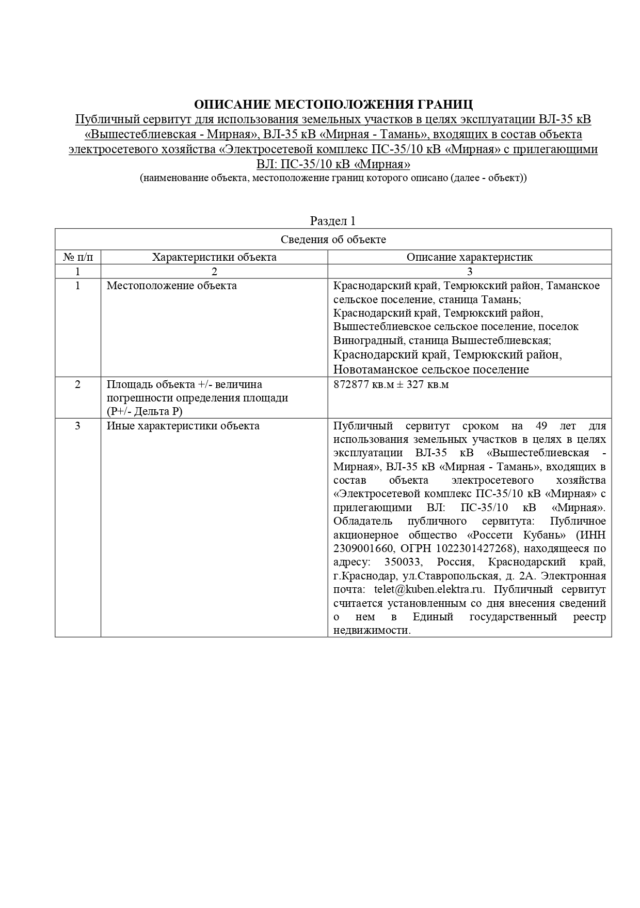
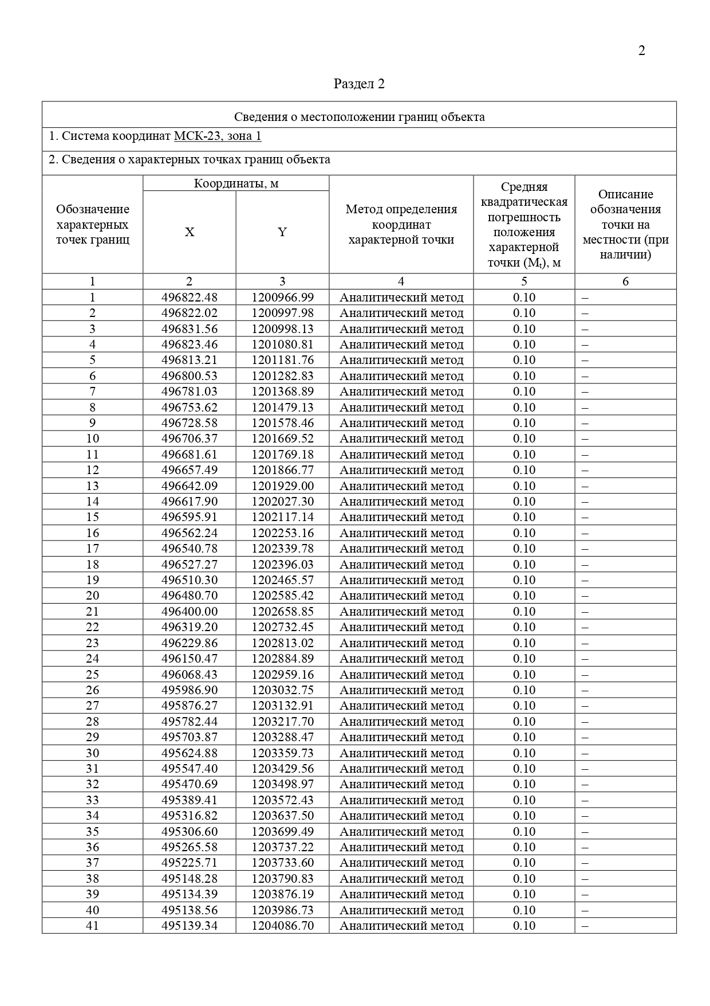
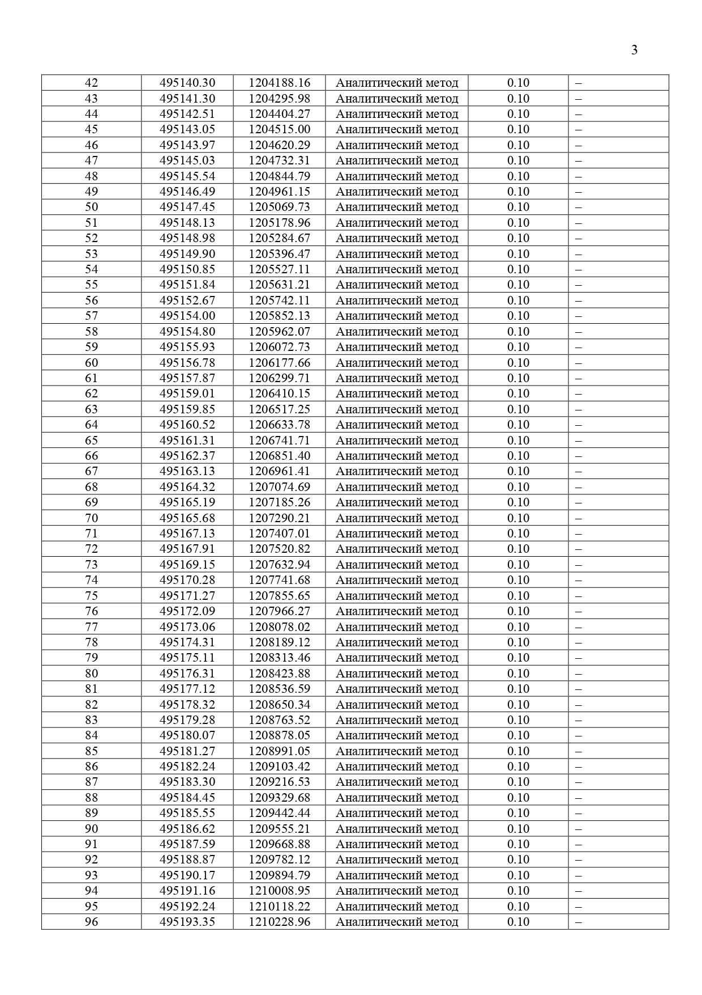
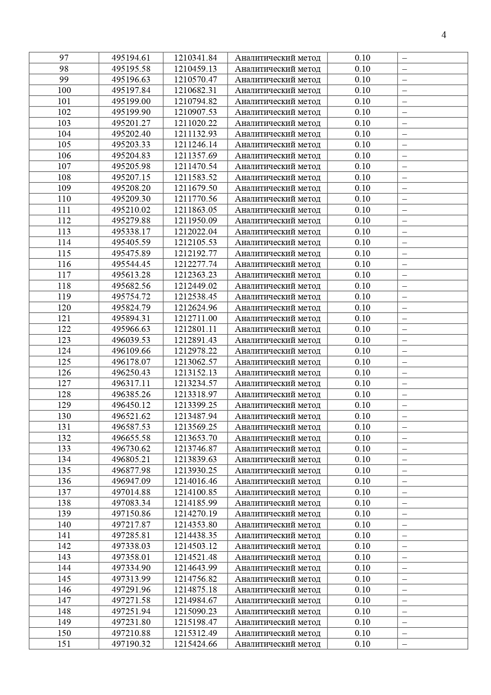
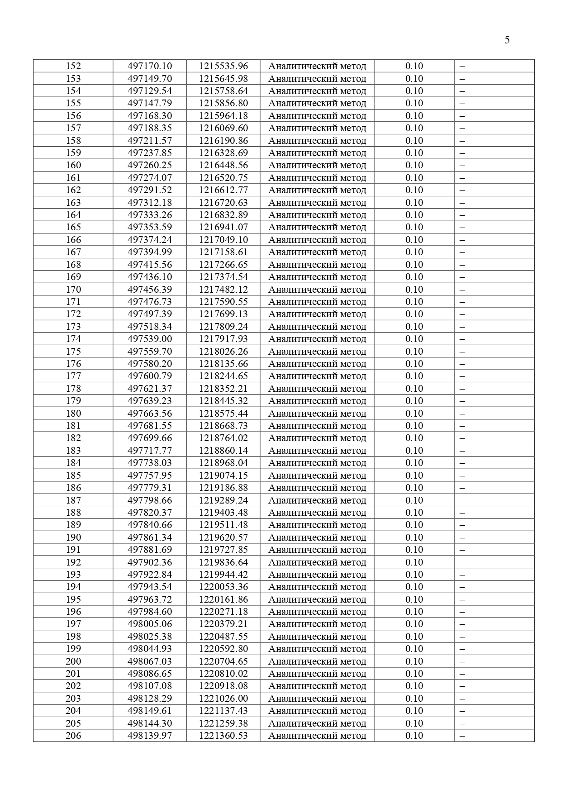

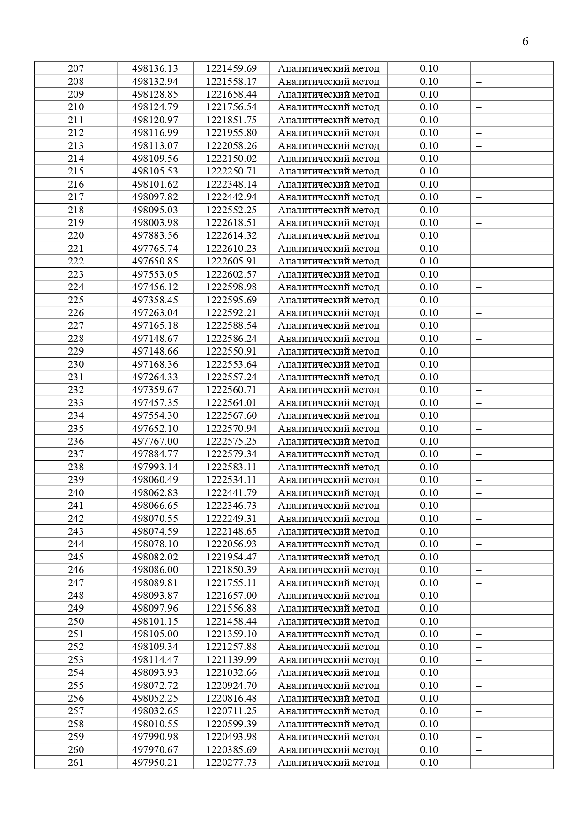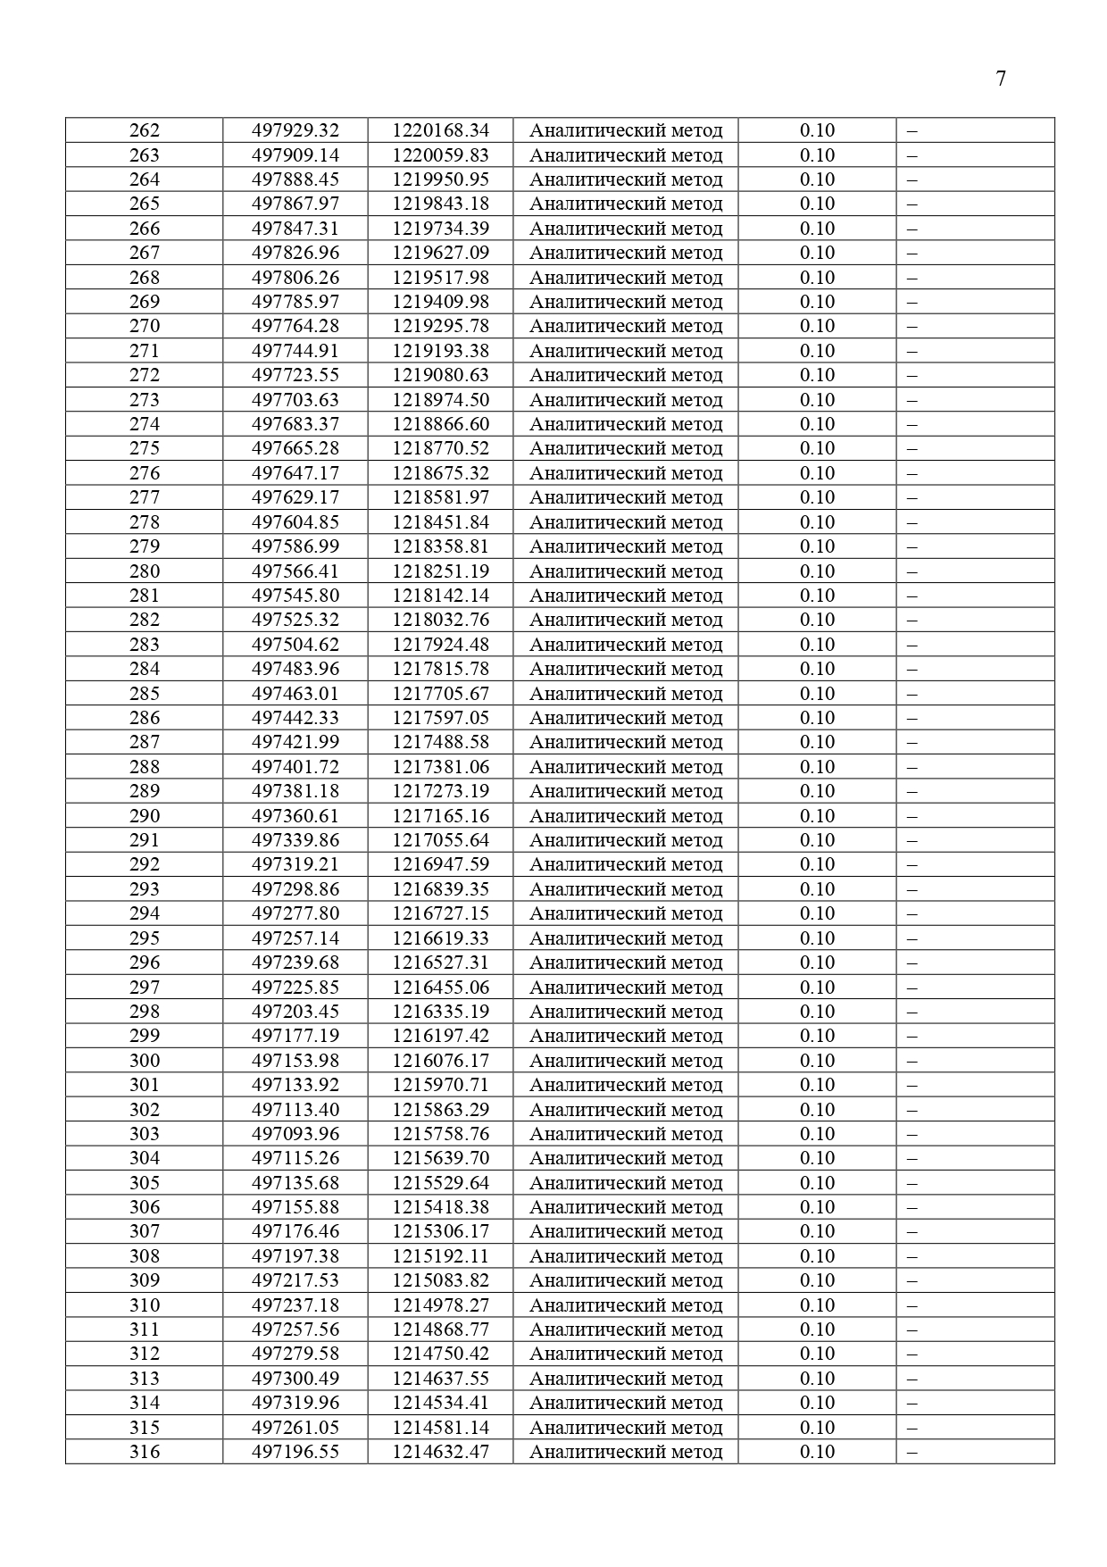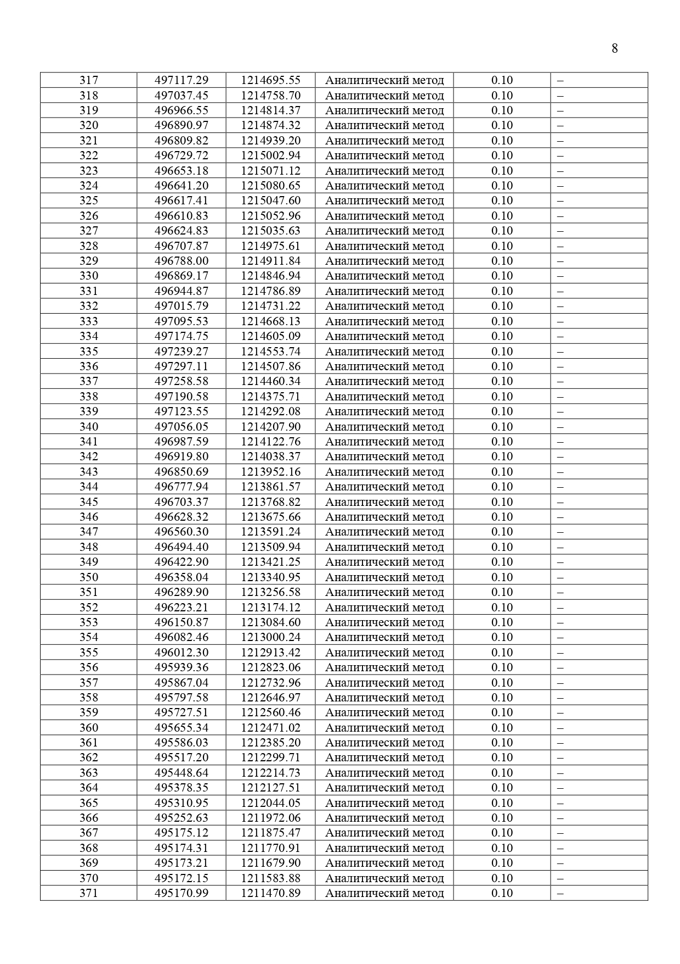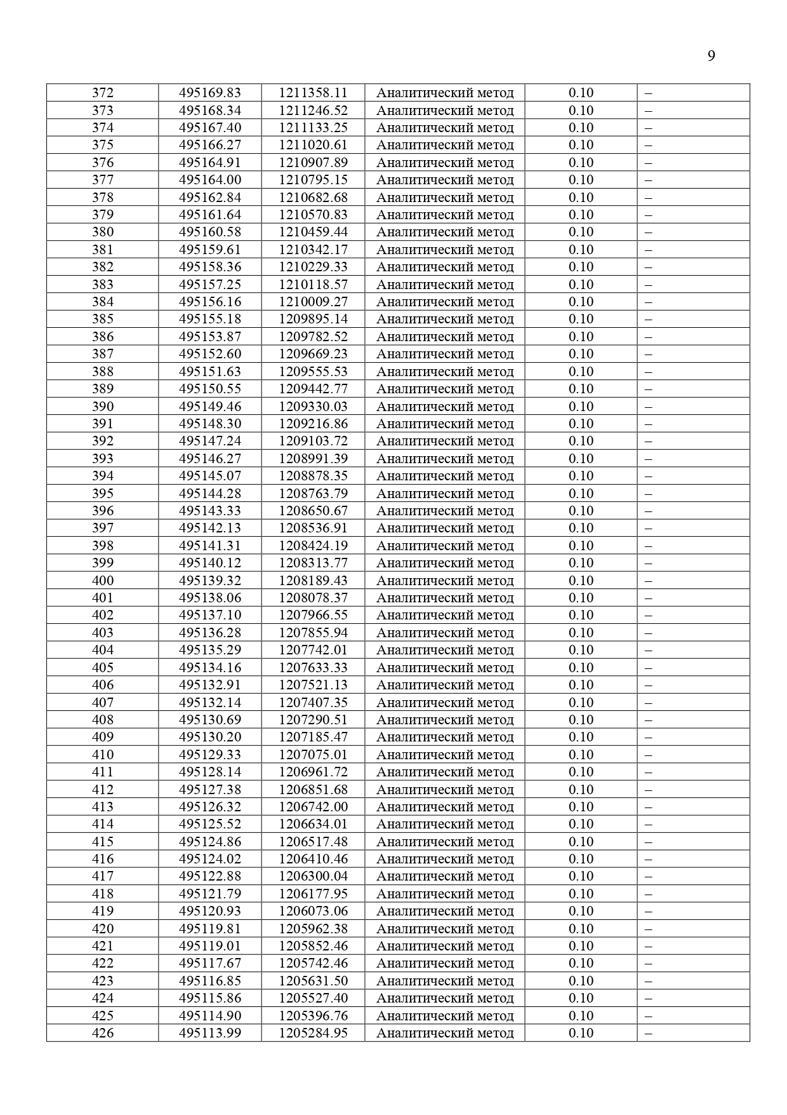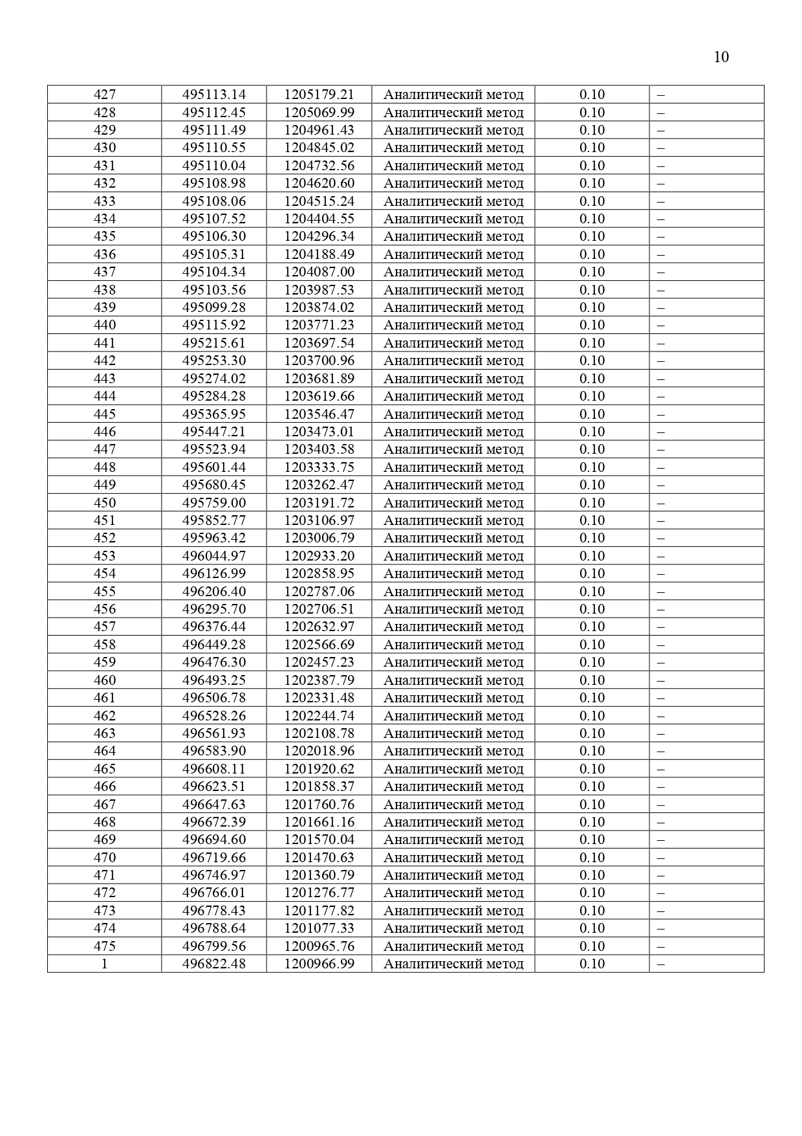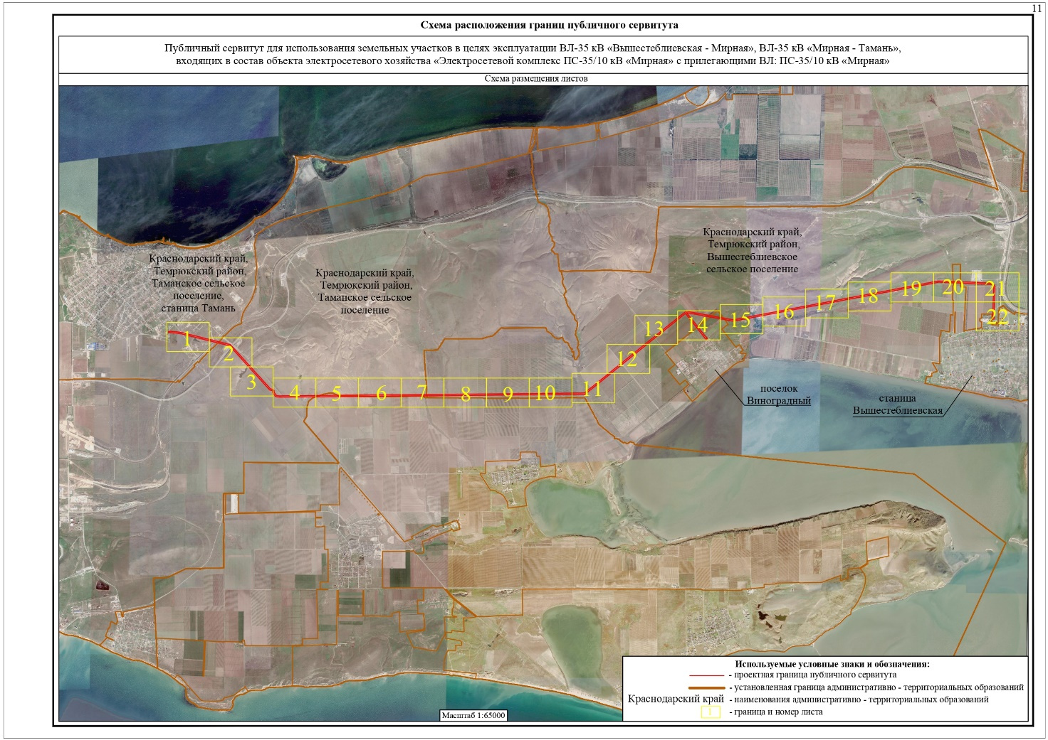

Заместитель главы
муниципального образования
Темрюкский район С.А. Мануйлова
Приложение 3
к постановлению администрации муниципального образования Темрюкский район
от ________ № ____________

ГРАФИК
проведения работ при осуществлении деятельности, для обеспечения которой устанавливается публичный сервитут, при установлении публичного сервитута в отношении земель или земельных участков, находящихся в государственной или муниципальной собственности и не предоставленных гражданам или юридическим лицам, в целях объектов ВЛ-35 кВ «Вышестеблиевская – Мирная» и ВЈІ-35 кВ «Мирная – Тамань», входящих в состав объекта электросетевого хозяйства «Электросетевой комплекс ПС-35/10 кВ «Мирная» с прилегающими ВЛ: ПC-35/10 кВ «Мирная», расположенного по адресу: Краснодарский край,
Темрюкский район

№ п/п | Мероприятие | Срок
1 | Предотвращение или устранение аварий | беспрепятственный доступ

Сроки и график проведения работ при осуществлении деятельности, для обеспечения которой устанавливается публичный сервитут, определить в соответствии с планом капитального и (или) текущего ремонта или иным документом, утвержденным ПАО «Россети Кубань».

Заместитель главы
муниципального образования
Темрюкский район С.А. Мануйлова

